Karta pracy – Układ nerwowy

Zadanie 1.
Układ nerwowy składa się z komórek, których budowę przedstawia rysunek.
1
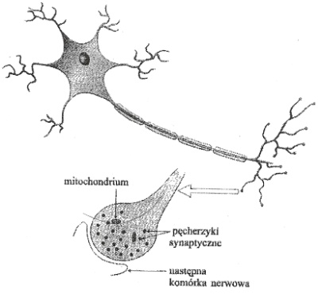
- Określ jedną specyficzną cechę ich budowy i związaną z nią pełnioną funkcję.
- Określ kierunek przebiegu impulsu nerwowego w neuronie.
- Do jakich zadań zaangażowane są struktury 1,3 i 5. Swoją odpowiedź uzasadnij podając przystosowania w budowie tych struktur.
- Wymień 3 procesy przebiegające w neuronach, w których jest zużywana energia pochodząca z ATP.
5
4
3
2
Zadanie 2.
Wśród synaps rozróżniamy synapsy pobudzające aktywność unerwionych struktur i synapsy hamujące tę aktywność. Rysunek przedstawia przekazywanie informacji w obrębie pewnej synapsy między dwoma neuronami.
- Określ rodzaj przedstawionej synapsy uzasadniając swój wybór oraz podaj substancję chemiczną, która jest najczęściej neuroprzekaźnikiem w tego typu synapsach.
- Określ, czy przewodzenie impulsu po błonie neuronu, czy też przewodzenie synaptyczne, jest wolniejsze. Swoją odpowiedź uzasadnij.
- Wyjaśnij, dlaczego synapsy są niezbędne w układzie nerwowym.

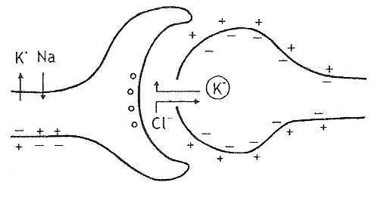
- Na schematach A i B przedstawiono sposób działania pewnego leku i jego wpływ na funkcjonowanie synapsy.
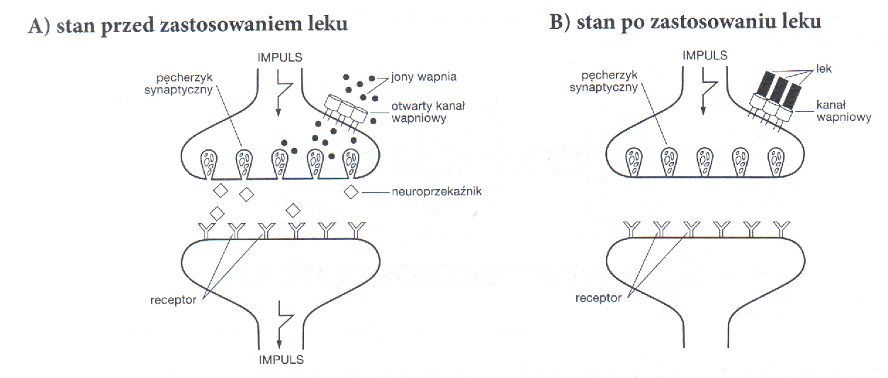
Na podstawie analizy powyższych schematów opisz trzy kolejne następstwa działania przedstawionego leku.
- Oceń poprawność poniższych stwierdzeń dotyczących synaps. Wpisz znak X w odpowiednie miejsca w tabeli.
1. | Synapsy elektryczne, występujące m.in. w mięśniu sercowym, przekazują impuls nerwowy bez opóźnień charakterystycznych dla synaps chemicznych.
2. | Neuroprzekaźniki hamujące obniżają pobudliwość błony postsynaptycznej.
3. | Synapsy chemiczne przekazują impuls nerwowy w obu kierunkach.
4. | W synapsie elektrycznej akson jednej komórki łączy się z dendrytem tak ściśle, że powstałe połączenie szczelinowe daje efekt ciągłości elektrycznej.
5. | W synapsie elektrycznej prąd płynie bezpośrednio z jednej komórki do drugiej
- Schemat przedstawia budowę synapsy chemicznej nerwowo-nerwowej.
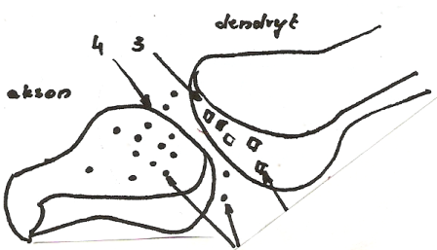
- Podaj nazwy elementów oznaczonych na schemacie cyframi 1 i 2.
- Wyjaśnij jaki jest rola tych elementów z przewodzeniem impulsu nerwowego przez synapsę.
- W której strukturze przedstawionej na rysunku wystąpi potencjał czynnościowy po zadziałaniu bodźca chemicznego.
2
1

Zadanie 3.
Błona neuronu jest elektrycznie spolaryzowana i w niepobudzonej komórce nerwowej wykazuje potencjał spoczynkowy. Przyczyną powstawania potencjału spoczynkowego jest nierównie rozdzielenie określonych jonów: przewaga anionów w cytozolu komórki i nadmiar kationów w środowisku zewnątrzkomórkowym. Schemat przedstawia stężenie jonów w płynie zewnątrzkomórkowym i aksonie komórki nerwowej, wyrażone w milimolach/dm³.
- Podaj jakie jony odpowiadają za przewagę ładunku ujemnego wewnątrz neuronu.
- Wyjaśnij, dlaczego nigdy nie dochodzi do wyrównania stężeń jonów sodu i potasu po obu stronach błony neuronu, pomimo ich ciągłej dyfuzji zgodnie z gradientem stężeń.
- Wyjaśnij na czym polega depolaryzacja błony neuronu.
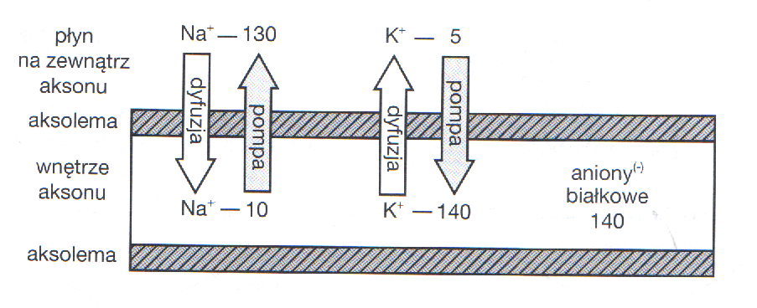
- Podaj różnicę dotyczącą przewodzenia impulsów nerwowych we włóknach bezmielinowych oraz we włóknach mielinowych.
- Impuls nerwowy u człowieka przesuwa się z szybkością około 2m/s we włóknach X i 120m/s we włóknach Y. Oblicz, ile razy szybciej przewodzony jest impuls nerwowy we włóknach nerwowych Y w stosunku do włókien X.
- Tabela pokazuje prędkość przebiegu impulsu elektrycznego w neuronach przekazujących informacje o różnych rodzajach wrażeń bólowych do ośrodkowego układu nerwowego
Rodzaj bólu  - Które z włókien nerwowych przewodzących wrażenia bólowe 1, 2 i 3 są okryte osłonką mielinową?  - Jakie znaczenie dla przeżycia osobnika ma fakt, że niektóre wrażenia bólowe przekazywane są szybciej? | Prędkość przewodzenia impulsu elektrycznego
- Ból narządu | 1m/s
- Ból spowodowany ukłuciem | 18m/s
- Ból spowodowany silnym uciskiem | 30m/s

- Który z elementów łuku odruchowego jako pierwszy
przewodzi opisywane impulsy?
- Przedstaw hipotezę do wyżej przedstawionych wyników.
Zadanie4.
Pod względem funkcjonalnym układ nerwowy dzieli się na somatyczny i autonomiczny (AUN).
Określ różnice pomiędzy układem somatycznym a układem
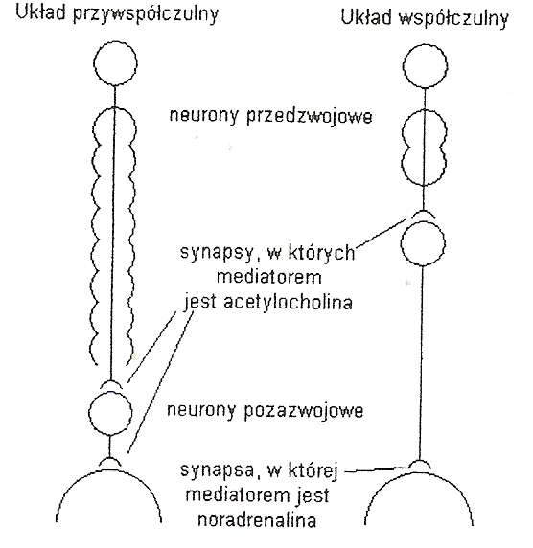
autonomicznym dotyczące pochodzenia odbieranych bodźców i
zależności działania od woli.

- Narządy wewnętrzne zaopatrzone są we włókna nerwowe
autonomicznego układu współczulnego i przywspółczulnego.
Oddziaływanie obu układów na narządy jest antagonistyczne.
Wyjaśnij na czym polega antagonizm czynnościowy AUN.
- Który z wymienionych układów jest „układem reakcji alarmowej”.
Swoją odpowiedź uzasadnij.
- Opowiedz dwoma zdaniami na pytanie: jak zareaguje źrenica oka ludzkiego w momencie drażnienia układu współczulnego, a jak przywspółczulnego. Jakie znaczenie jest tej reakcji.
- Na podstawie rysunku pokazanego obok przedstaw 3 różnice między układem współczulnym i układem przywspółczulnym.

Zadanie 5
Przeanalizuj rysunek, a następnie wykonaj polecenia.
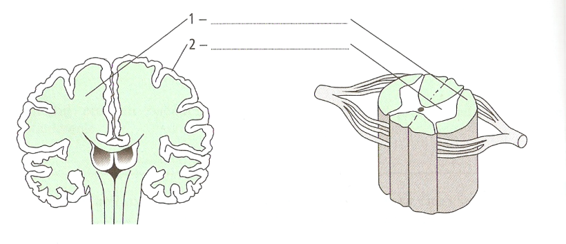
- Podaj nazwy wskazanych na rysunku elementów mózgowia i rdzenia kręgowego oraz wyjaśnij z jakich elementów są one utworzone.
- Wskaż miejsce występowania ośrodków nerwowych w mózgowiu i w rdzeniu kręgowym.
- Zaznacz na schemacie rdzenia kręgowego korzeń przedni i tylny nerwu rdzeniowego i zaznacz strzałkami kierunek przewodzenia w nich impulsu nerwowego.
- Wymień dwie struktury chroniące rdzeń kręgowy przed uszkodzeniami mechanicznymi.
- Wyjaśnij, co to jest bariera krew –mózg i jaką pełni funkcję
- Podaj nazwę rodzaju odruchów kontrolowanych przez ośrodki rdzenia kręgowego oraz jeden przykład takiego odruchu.

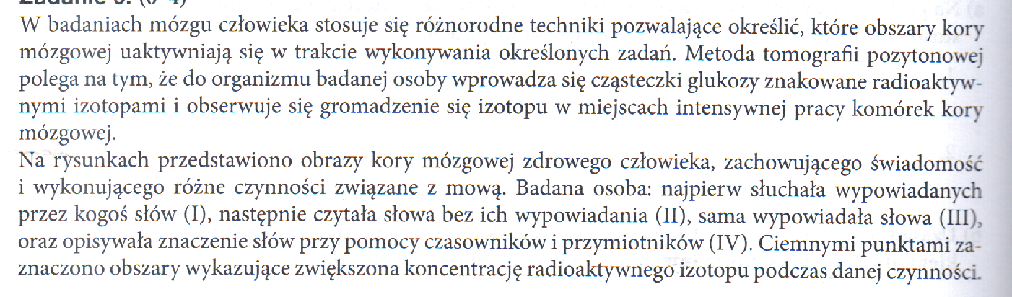
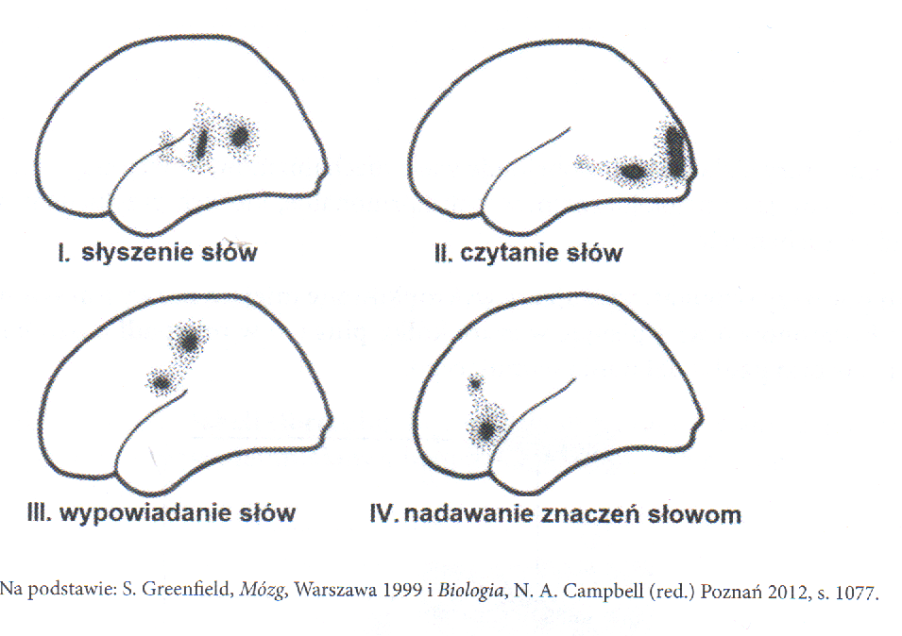
- Wyjaśnij, dlaczego w miejscach intensywnej pracy komórek kory mózgowej obserwuje się gromadzenie radioaktywnego izotopu.
- Na podstawie wyników badania (I-IV) sformułuj 2 wnioski dotyczące aktywności kory mózgowej podczas wykonywania czynności związanych z mową.

- Podaj obszary mózgowia odpowiedzialne za kontrolowanie wymienionych czynności życiowych.
- Wentylacja płuc oraz bicie serca
- Pamięć oraz emocje
- Postawa ciała oraz równowaga
- Popęd płciowy
- Przetwarzanie obrazu
- Temperatura ciała
- Mowa
Zadanie 6.
Schemat obok przedstawia nerwy, które unerwiają kciuk pacjenta. W miejscu oznaczonym literą S nastąpiło uszkodzenie nerwu w wyniku wypadku.
- Zaznacz zdanie, które opisuje możliwe konsekwencje tego wypadku dla pacjenta:

- Pacjent będzie mógł poruszać kciukiem, ale nie będzie miał w nim czucia.
- Pod wpływem jakiegoś bodźca pacjent będzie mógł poruszać kciukiem ale nie będzie miał świadomości, że nim porusza.
- Pacjent zachowa czucie w kciuku, ale nie będzie mógł nim poruszać.
- Pacjent nie będzie miał czucia w kciuku ani nie będzie mógł nim poruszać.

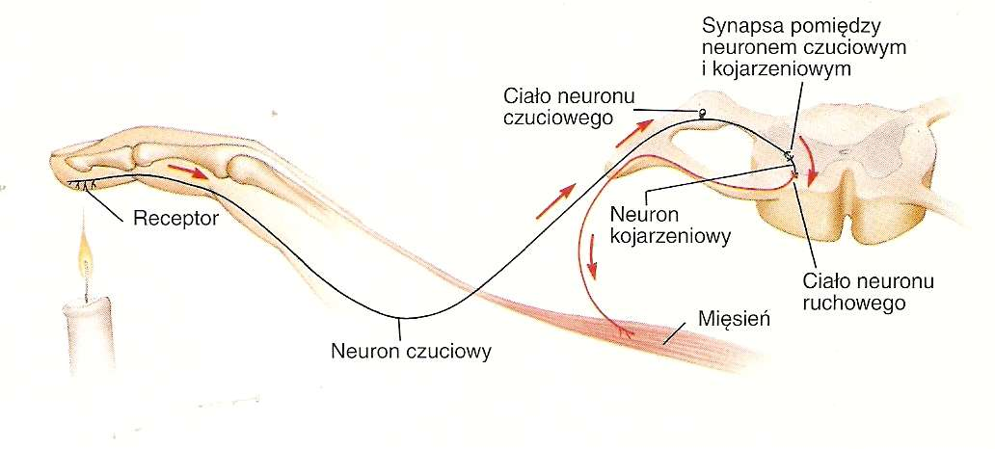
S

- Podaj w odpowiedniej kolejności elementy tego łuku odruchowego.
- Schemat przedstawia mechanizm powstawania odruchu warunkowego.
- Określ bodziec kluczowy i bodziec obojętny w przedstawionym mechanizmie.
- Na podstawie schematu wyjaśnij, w jaki sposób dochodzi do wytworzenia odruchu warunkowego.
- Zaznacz dwa zdania błędne opisujące odruchy warunkowe:
- Ośrodki kontrolujące odruchy warunkowe znajdują się w korze mózgowe.
- Odruchy warunkowe nie są dziedziczone.

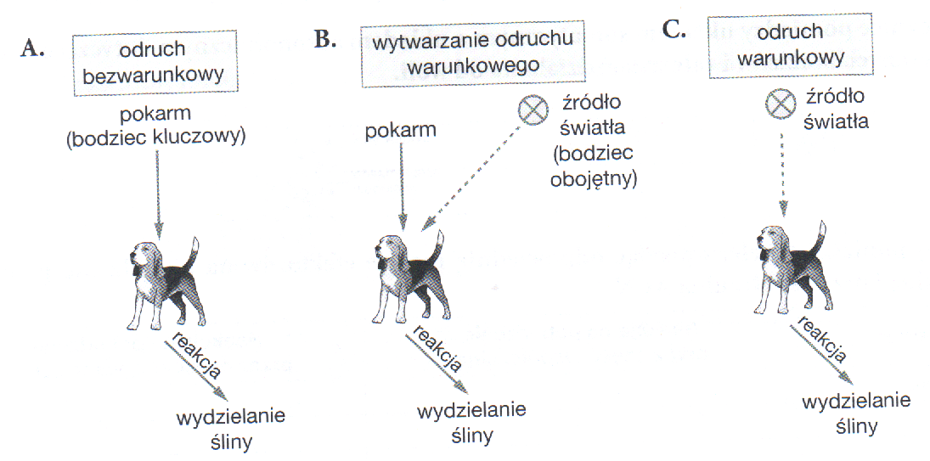

- Odruch warunkowy raz nabyty pozostaje niezmieniony do końca życia osobnika.
- Przykładem odruchu warunkowego jest jazda na rowerze.
- Przykładem odruchu warunkowego jest wydzielanie śliny na widok pokarmu.
- Wskaż 2 zasadnicze różnice pomiędzy odruchami bezwarunkowymi i warunkowymi oraz określ ich znaczenie biologiczne w organizmie.

Zadanie 7.
Ze względu na rodzaj odbieranej energii receptory dzielimy na fotoreceptory, chemoreceptory, mechanoreceptory i termoreceptory.

- Podaj przykłady narządów, w których zlokalizowane są wymienione receptory (po jednym dla każdej kategorii receptorów).
- Podaj nazwy komórek receptorowych oka orz podaj nazwę elementu gałki ocznej utworzonego przez te komórki receptorowe.
- Wyjaśnij, jaką rolę odgrywa soczewka w regulowaniu ostrości widzenia. Swoją odpowiedź dodatkowo zilustruj schematami zaznaczając różnice w oku.
- Wyjaśnij rolę kosteczek słuchowych w przenoszeniu bodźców słuchowych ze środowiska do ucha wewnętrznego.
- Określ, jaką funkcję w odbiorze bodźców informujących o położeniu ciała pełnią rzęski na powierzchni komórek zmysłowych narządu równowagi.

